TRABAJO SEMANA DEL 24 AL 27 DE MARZO DE 2020
MATEMÁTICAS
GRADO 3°
LOS NÚMEROS NATURALES Y LAS OPERACIONES BÁSICAS
- escribe en el cuaderno las propiedades de la suma y prácticalas
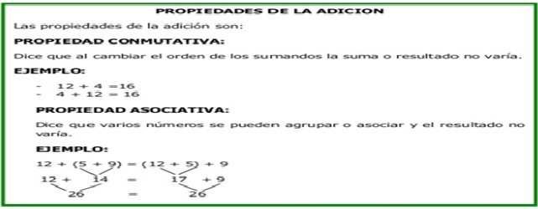
- resuelve las siguientes fichas con ayuda de las propiedades de la suma
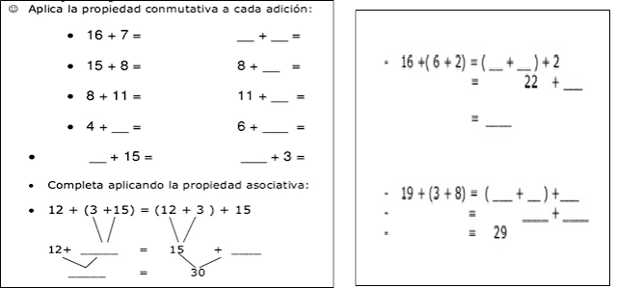
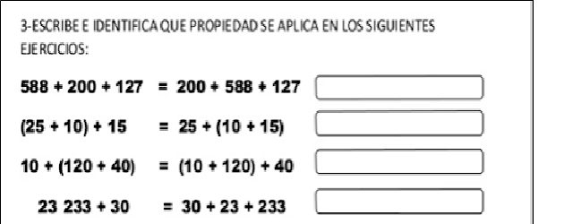

- realiza las multiplicaciones y haya el mensaje oculto, ubicando correctamente las palabras que tiene cada resultado
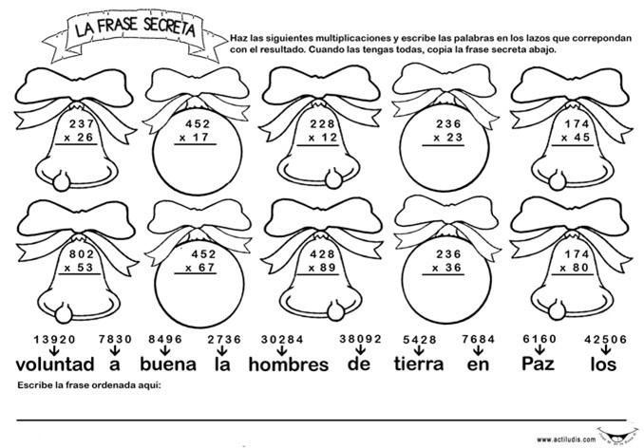
- resuelve el siguiente problema, con la información brindada

A un almacén de calzado llega un lote de 304 cajas de madera; en cada una de estas vienen 9 cajas de cartón con 8 pares de zapatos, y cada par de zapatos cuesta $72.584, resuelve:
- 1- ¿Cuánto cuestan 7 Pares De Zapatos?
- 2- ¿Cuánto Cuesta El Contenido De Una Caja De Cartón?
- 3- ¿Cuántos Pares De Zapatos Hay En Total?

- Resuelve las siguientes divisiones, con ayuda del paso a paso que tienes registrados en el cuaderno

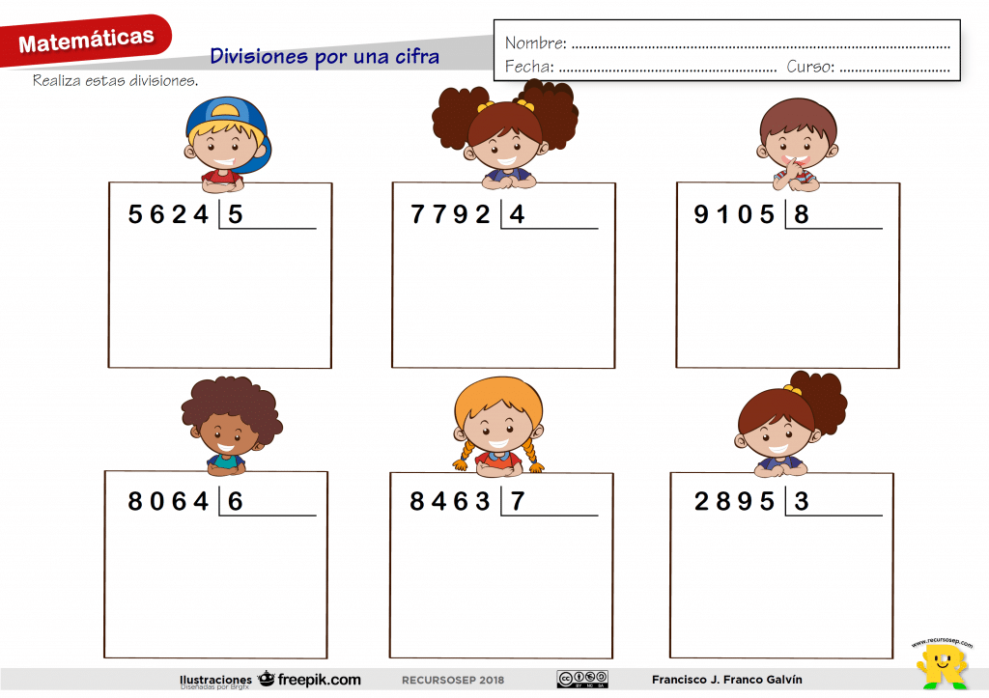

- Resuelve los siguientes problemas con ayuda de la división y recuerda darle respuesta a cada pregunta.

*Un viaje a Europa nos sale en 10.524 euros para 3 personas. ¿cuánto le vale el viaje a cada uno?

*En la tienda de la esquina están repartiendo 45.320 huevos entre 9 familias. ¿Cuántos huevos le va a tocar a cada familia?

*la abuelita cosechó 5.324 manzanas para repartirlas entre sus 6 hijos. ¿Cuántas manzanas le va a dar a cada uno?

INGLÉS
GRADO 3°

NÚMEROS EN INGLÉS DEL 20 AL 100
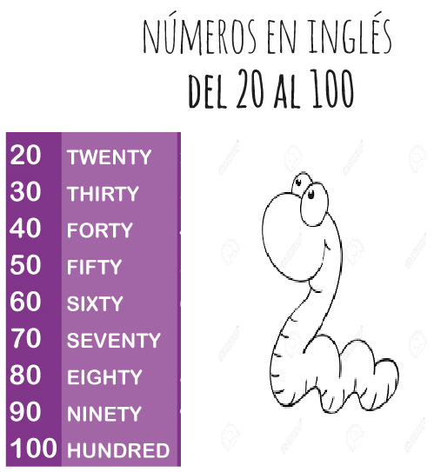

- Con el nombre de cada decena en inglés y los números del 1 al 9 que ya tienen registrados en el cuaderno, forma el nombre de los números desde el 20 hasta el 100 en inglés.
Siguiendo este esjemplo:

21: twenty one
22: twenty two

CIENCIAS NATURALES
GRADO 3°

CLASIFICACIÓN DE LOS SERES VIVOS EN LA NATURALEZA

- Haz una lista de 10 animales que te gusten y dibújalos
- Organiza esos 10 animales en grupos, de acuerdo con su tipo de piel
- Organiza esos 10 animales en grupos, de acuerdo con el medio en que viven
- Organiza esos 10 animales en grupos, de acuerdo con su tamaño.
al hacer este ejercicio podemos entender que clasificar es separar elementos de acuerdo con la característica que me indiquen. De allí que los seres vivos fuimos clasificados en 5 reinos.

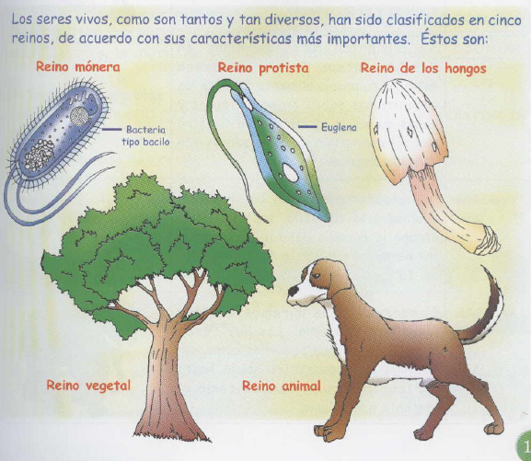

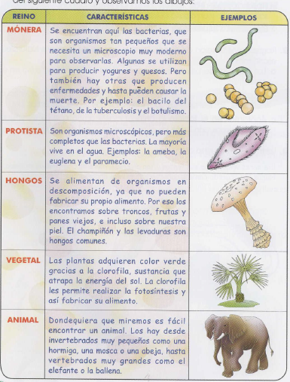

- A partir de lo escrito anteriormente, realizo el siguiente esquema en el cuaderno y lo completo.

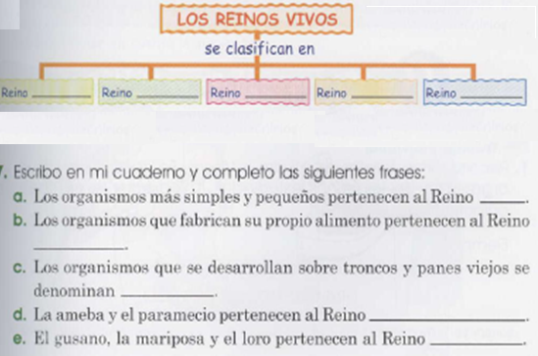

- Escoge un ejemplo de cada uno de los reinos y en medio octavo de cartulina, pega imágenes o realiza el dibujo y por el otro lado escribe sus principales características

ESPAÑOL
GRADO 3°

CONCORDANCIA ENTRE EL SUSTANTIVO Y EL ADJETIVO
Es la correspondencia que debe existir entre el género (masculino o femenino) y el número (singular o plural) del sustantivo con sus determinantes, es decir, el artículo y los adjetivos que lo acompañan. Se refiere a la coincidencia entre persona y número

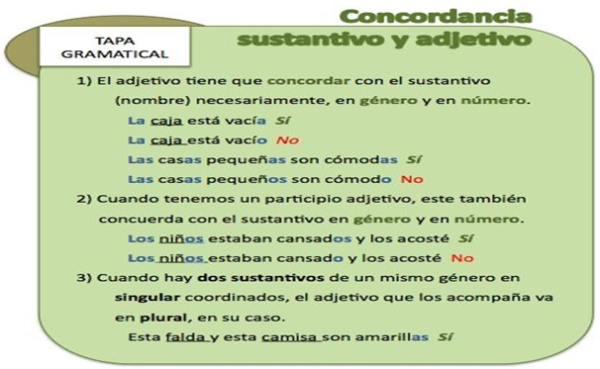

SUSTANTIVOS PROPIOS Y COMUNES

Los sustantivos son palabras que identifican objetos, personas o lugares. Los sustantivos propios se refieren a personas o lugares y se escriben con mayúscula. Sin embargo, los sustantivos comunes se refieren a cosas u objetos y se escriben con minúscula.

- De acuerdo con la información, resuelve la siguiente fichas con sustantivos propios y comunes

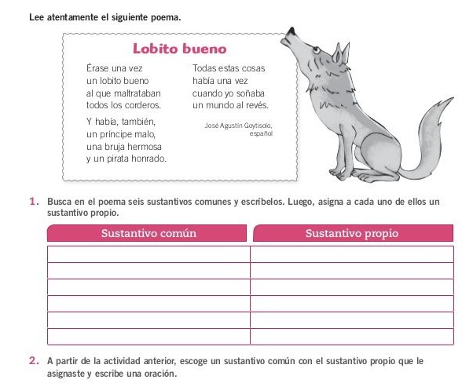

- Recuelve
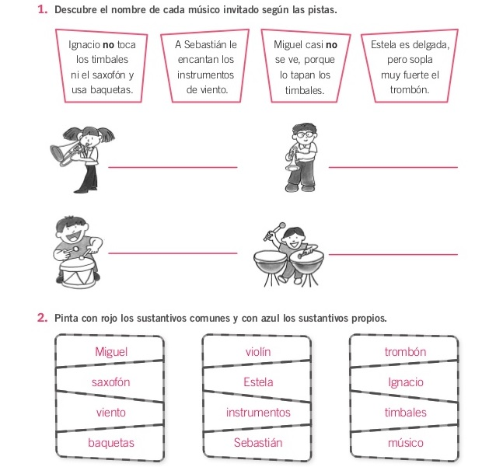
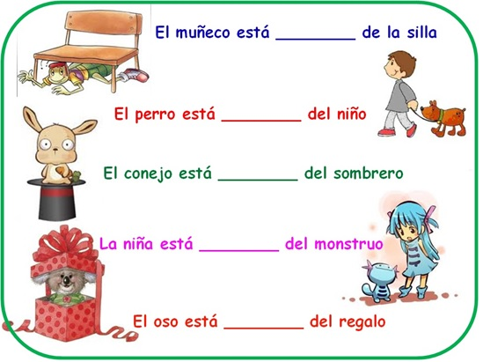

- Lee y organiza las oraciones con el verbo escrito correctamente
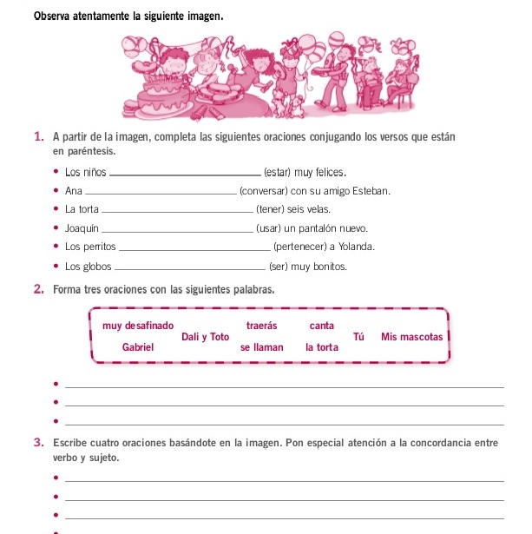

PRONOMBRES PERSONALES
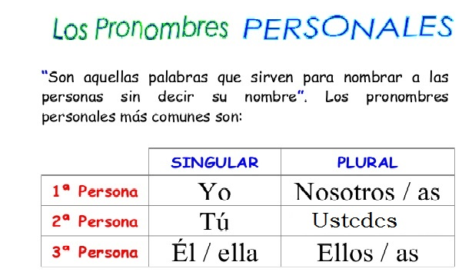

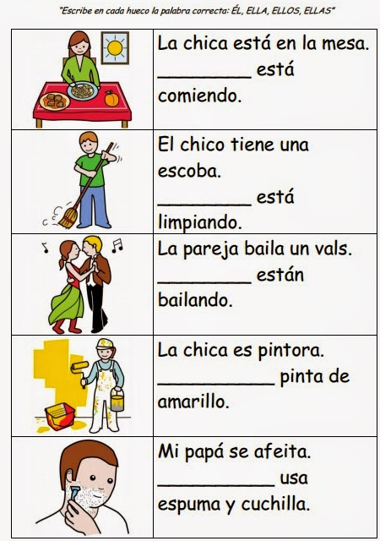
- Coloca los pronombres que corresponda en cada oración

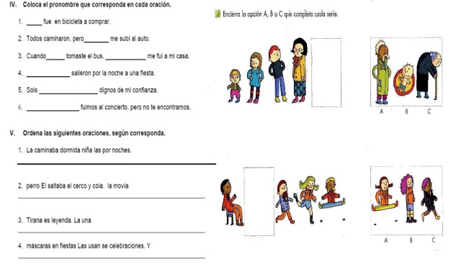
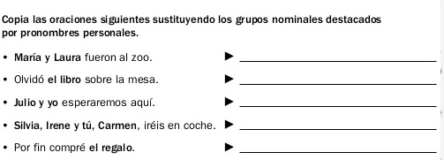

RELIGIÓN
GRADO 3°

El hombre alaba a Dios por la creación

Observa el siguiente video y escribe en tu cuaderno el resumen de que es la creación, que se hizo cada etc
https://www.youtube.com/watch?v=UVou_Dmndqc&t=110s

realiza la ficha

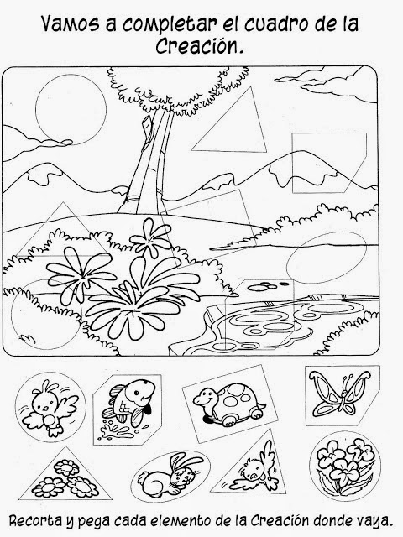

CIENCIAS SOCIALES
GRADO 3°
¿QUE SON LOS PLANOS Y PARA QUÉ SIRVEN?
El plano es un dibujo que representa un lugar visto desde arriba. Ese lugar puede ser una habitación, una casa, una localidad. Se utiliza para para situarnos y orientarnos correctamente.
En el plano de la localidad se representan los elementos físicos que hay en ella, por ejemplo, los edificios, calles, plazas.
Cada elemento se representa por un símbolo. Se suelen utilizar diferentes colores y símbolos para representar las calles, casas, árboles. El significado de estos colores y símbolos que se utilizan se explican en la leyenda.

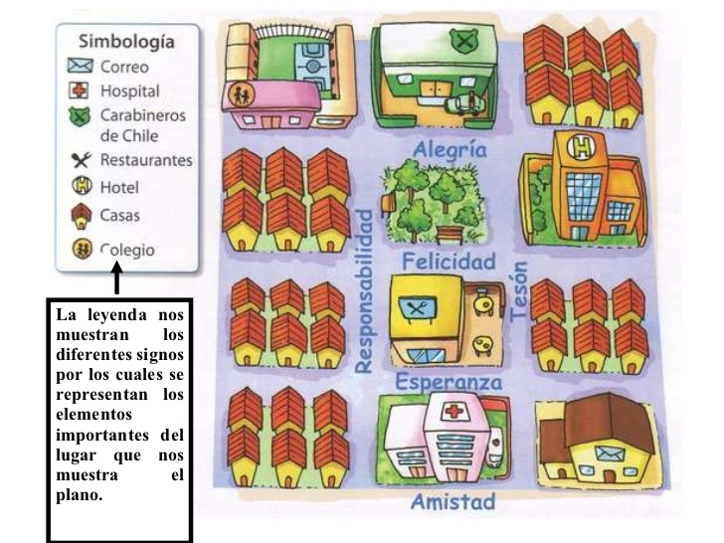
Cada plano debe llevar una escala y unos símbolos
La escala expresa el número de veces que un elemento ha sido reducido para representarlo en el plano.
Los símbolos nos indican los lugares representados. Estos símbolos se llaman signos convencionales porque son aceptados por todas las personas y significan siempre lo mismo.
- En una hoja de block cuadriculada y con ayuda de tu regla… representa el plano del salón de clases, tomando en cuenta los elementos que allí aparecen, recuerda que debes hacerlo como si lo vieras desde arriba
- Realiza al lado las convenciones de los elementos que pusiste en el plano para que quien lo lea pueda entenderlo
- Realiza la siguiente ficha
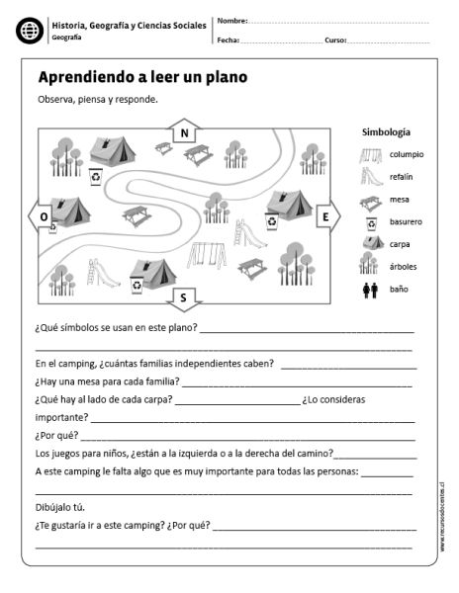
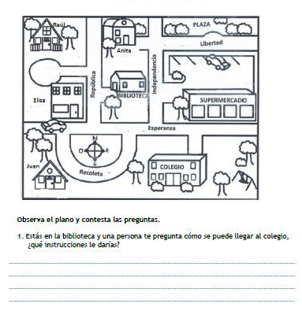

- Realiza el plano de tu casa, si es de dos pisos escoge solo uno de los dos, con sus respectivos símbolos
- Escribe en tu cuaderno cual es el recorrido que realizas para llegar al colegio, represéntalo en un plano y debajo escribe el recorrido (recuerda señalar sitios importantes o representativos para quien vea tu plano)

ARTISTICA
GRADO 3°
Realiza con cada muestra una plana en tu cuaderno. Pegas una hoja cuadriculada para hacerlas

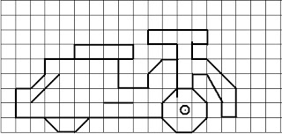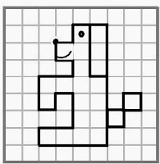

ACTIVIDAD # 2

Con ayuda de tus papitos realiza el siguiente rompecabezas, en cartón paja o cartulina las fichas.
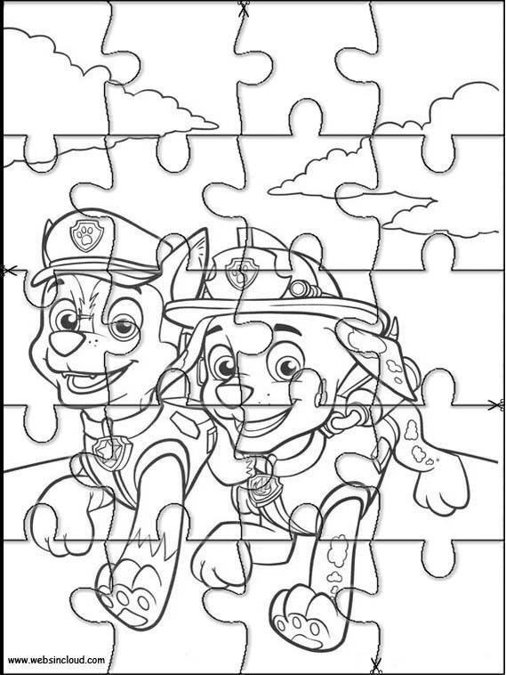

CALIGRAFIA
GRADO 3°
- Realiza las muestras en el cuaderno y realiza la plana
